


PUBLICZNE PRZEDSZKOLE NR 2
ul. 8 Marca 18 77-400 Złotów
tel. kom. +48 730 018 008
www.p2-zlotow.pl email: p2@przedszkola-zlotow.pl

INFORMATOR DLA RODZICÓW

„Dzieci rodzą się ze skrzydłami , nauczyciele pomagają im się rozwinąć’’

Koncepcja pracy naszego przedszkola

Misja przedszkola:
Przedszkole wspomaga wszechstronny rozwój każdego wychowanka w oparciu o rozpoznawanie jego potrzeb i możliwości, kształtuje w nim poczucie własnej wartości, uczy go tolerancji i patriotyzmu.
Obecnie pracujemy nad nową koncepcją Pracy Przedszkola 2024/2029. Od roku 2024/2025 zostanie otwarty nowy segment przedszkolny. Po jego otwarciu do przedszkola będzie uczęszczało 225 dzieci. Łącznie funkcjonować będzie 9 oddziałów.
Kryteria sukcesu:
Prowadzona w przedszkolu obserwacja pedagogiczna wykorzystywana jest do indywidualnego doboru metod wychowawczych i dydaktycznych dzięki czemu dzieci rozwijają się w indywidualnym tempie, zgodnie z własnym potencjałem rozwojowym.

Realizujemy projekty własne nauczycieli;

Realizujemy projekty edukacyjne dotyczące wybranych aktywności dzieci przedszkolnych.

Przedszkole działa na podstawie statutu i regulaminu (patrz www.p2-zlotow.pl – O NAS zakładka dokumenty )

Dziękujemy, że wybrałeś
nasze przedszkole !!!

Informacje o przedszkolu znajdą Państwo na stronie internetowej www.p2-zlotow.pl, na której umieszczone są między innymi:
STRONA GŁÓWNA: aktualności
O NAS : archiwalna strona pp2, rekrutacja, jak pracujemy, oferty pracy, opłaty, dokumenty, RODO
Z ŻYCIA PRZEDSZKOLA : kronika, programy, projekty, innowacje, grupy, galeria
STREFA RODZICA : Rada Rodziców, warto przeczytać, plan sieci szkół, wnioski do pobrania, jadłospis
DOSTĘPNOŚĆ: deklaracja dostępności,
KONTAKT : dane kontaktowe przedszkola


Drogi Rodzicu – bądź na bieżąco z tym, co dzieje się w przedszkolu. Aby dzieci miały poczucie bezpieczeństwa i widziały związek przedszkola z domem rodzinnym, ważna jest wiedza rodziców o tym, co dzieje się w przedszkolu i w miarę własnych możliwości uczestniczenie w jego życiu. Dlatego też zapraszamy do uczestnictwa w spotkaniach grupowych, zajęciach otwartych, uroczystościach rodzinnych obchodzonych w przedszkolu, rozmowach indywidualnych z nauczycielkami na bieżąco lub w wybranych przez Państwa terminach. W razie konieczności istnieje możliwość dodatkowych kontaktów wedle życzenia wszystkich zainteresowanych stron. Służymy Państwu radą, pomocą, udzielamy wskazówek, służymy podpowiedzią w kontaktach ze specjalistami, ...
Zapraszamy także do zaglądania na naszą stronę internetową: www.p2-zlotow.pl/ gdzie możecie Państwo oglądać fotoreportaże z tego, co dzieje się w przedszkolu i grupie. Od 15 lutego 2024 weszły przepisy zobowiązuję do wdrożenie Standardów Ochrony Małoletnich. Informacje na ten temat znajdują się w zakładce dokumenty. Prosimy się z nimi zapoznać.

Przedszkole czynne jest w dniach
Poniedziałek-Piątek w godz. 6:30 – 16:30
Posiłki w przedszkolu odbywają się:
- śniadanie 8:00 – 8:15,
- obiad 12:00- 12:30
- podwieczorek 14:00 – 14:30.
Szczegółowe harmonogramy dnia grup znajdziecie na stronie internetowej przedszkola w zakładce Plan Zajęć

WAŻNIEJSZE UROCZYSTOŚCI PRZEDSZKOLNE
- Święto Pieczonego Ziemniaka
- Pasowanie Na Przedszkolaka
- Święto Przedszkolaka
- Dzień Kredki
- Dzień Pluszowego Misia
- Szkoła do hymnu
- Andrzejki
- Mikołajki
- Dzień Babci I Dziadka
- Dzień Dinozaura
- Bal Karnawałowy
- Festiwal Piosenki Przedszkolnej DO RE MI
- Zabawy Tropiące
- Dzień Mamy I Taty
- Dzień Dziecka
- Piknik rodzinny
- Tuwimki – konkurs recytatorski

Przedszkole posiada własną kuchnię. Gotujemy smaczne i zdrowe posiłki.

Wszystkie dania przygotowujemy są na bieżąco. W ramach przekąsek włączamy do diety dziecka nasiona, pestki dyni, kiełki i inne.


Jadłospis umieszczany jest przy drzwiach wejściowych.

MIESIĘCZNA OPŁATA ZA PRZEDSZKOLE UZALEŻNIONA JEST OD:
- stawki żywieniowej (ilości posiłków),
- ilości godzin pobytu dziecka w przedszkolu ponad podstawę programową.
Naliczenie opłaty za przedszkole wysyłamy za pomocą poczty elektronicznej na podany prze Państwa adres mailowy.
W naszym przedszkolu obowiązuje elektroniczna rejestracja pobytu dziecka.

Nastaw swoje dziecko, że sobie poradzi !

Rodzicu, miej uśmiech na twarzy, dziecko szybko potrafi wyczytać dobre i złe emocje!

Jeśli w Waszych sercach rodzi się niepokój, czy dobrze robicie oddając dziecko do przedszkola, to chcemy Was uspokoić i zapewnić, że w naszej placówce cały personel jest profesjonalnie przygotowany do pracy jaką wykonuje.

Każdy pracownik przedszkola bardzo się stara, by Wasze dziecko:
- czuło się w nim bezpiecznie,
- spędzało czas radośnie,
- nauczyło się być dzielne na miarę swoich możliwości
i wieku,
- umiało być z innymi,
- rozwijało swoje zdolności i zainteresowania,
- zdobywało nowe umiejętności.

W pierwszych dniach w przedszkolu:
- wyjdź z domu na tyle wcześnie, by po drodze mieć czas na rozmowę i nie ponaglać w zdenerwowaniu malucha,
- zdecydowanie i spokojnie żegnaj się z dzieckiem, jednak nie za długo, by nie przedłużać trudnego rozstania,
- płaczącemu dziecku powiedz, że teraz pocieszy go pani i czekające na nie inne dzieci, które chcą się z nim pobawić,
- nie okazuj dziecku własnych rozterek, zostawiając je
w przedszkolu przekazujecie mu wtedy swoje lęki,
- nie mówcie dziecku, że przyjdziecie po nie wcześniej, kiedy to jest niemożliwe, ponieważ będzie nieszczęśliwe, że was nie ma.
„Nie składaj obietnic, których nie możesz wypełnić ! ”
Co do przedszkola?
- luźne spodnie lub spódnica z gumką, bluza dresowa lub lekki sweterek – czyli ubiór „na cebulkę”.
Ważniejsza wygoda od elegancji.
- kurtka z suwakiem, który łatwo się zapina,
- dzieci z grupy Krasnale i Biedronki: pościel, koc, poduszka (do spania),
- przybory do mycia ząbków – podpisane,
- paczka lub kartonik chusteczek higienicznych,
- ubrania do przebrania (majtki, spodnie, rajstopy, podkoszulek, bluzka)
- piżamka - podpisana imieniem i nazwiskiem dziecka,
- kapcie – najlepiej na rzepy, podpisane inicjałami dziecka,
- uśmiech na buzi i dobry humor !!!



Aby ułatwić Waszym pociechom pomyślny start
w naszej placówce, mamy dla Państwa kilka rad, które pomogą pozytywnie przygotować dziecko do przedszkola.
Proponujemy zacząć już od momentu zapisania dziecka do przedszkola. Wtedy w domu:
- wprowadzamy stały rytm dnia,
- przyzwyczajamy dziecko do samoobsługi (korzystania
z toalety, ubierania, rozbierania, zakładania kapci),
- odzwyczajamy od smoczka, pampersów, nocnika,
- przyzwyczajamy do urozmaiconych potraw, bez rozdrabniania pokarmów – trzylatek może swobodnie gryźć,
- wdrażamy dziecko do przestrzegania umów i zasad,
- zabieramy na zakupy i wspólnie wybieramy to, co będzie mu potrzebne do przedszkola
- rozmawiamy z dzieckiem, udzielając odpowiedzi na nurtujące je pytania, pozbawiamy lęku, obaw, niepewności.
- Opowiadamy dziecku o tym, jak rodzice chodzili do przedszkola

Gdy Twoje dziecko jest chore !

Prosimy o pozostawianie w domu dzieci silnie przeziębionych, gorączkujących, gdyż w dużej grupie istnieje możliwość zainfekowania innych wychowanków oraz opiekunów przebywających w tej samej sali.

W momencie choroby zaobserwowanej w przedszkolu, prosimy liczyć się z możliwością telefonicznego powiadomienia Państwa o sytuacji, dlatego też ważnym jest uaktualnianie wszystkich możliwych telefonów kontaktowych.

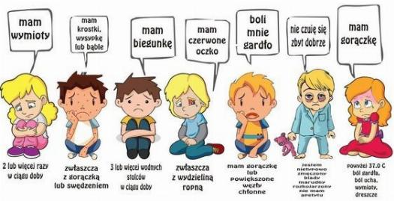
ZOSTAW MNIE W DOMU JEŚLI

NASZE PROJEKTY
Innowacje w naszym przedszkolu :
1 . „Jestem przedszkolakiem”
2. „Sensorycznie się rozwijam, bo skaczę, biegam, badam i dotykam”
3. „Nasze zmysły – zabawy sensoryczne w przedszkolu”
4 . „Eko-kulturalne przedszkole”
5 . „Interaktywna ściana”
6 . „Matematyka z fantazją”
7 . „Czyste powietrze wokół nas”
8. „Mamo, tato co wy na to”

Urozmaicone i innowacyjne zajęcia to chluba naszej placówki. Dysponujemy następującymi pomocami :
- Magiczna Ściana
- Magiczny dywan
- Mobilna podłoga interaktywna
- Monitory i tablice interaktywne
- Laptopy
- Robot Photon do nauki kodowania
- Wiatrak matematyczny
- Chusta animacyjna i do malowania
- Karty Grabowskiego
- Sala sensoryczna
- Maty do kodowania
- oraz wiele innych pomocy, które pomagają w efektywniejszym rozwoju naszych podopiecznych.

W naszym przedszkolu nigdy nie jest nudno. Podczas zajęć organizujemy i prowadzimy zabawy : muzyczne, plastyczne, taneczne, matematyczne, inscenizowane, teatralne, sensoryczne, wielozmysłowe, badawcze, manipulacyjne, konstrukcyjne i tematyczne.

Wykorzystujemy metody twórcze: metoda ruchu rozwijającego W. Scherbone, M. Kniesów, K. Orffa, Labana, metody opowieści ruchowej, opowiadania, wiersze, historyjki obrazkowe i zagadki.

Dodatkowo prowadzimy :
- Zajęcia kulinarne
- Bierzemy czynny udział w akcjach charytatywnych
- Działamy w duchu ekologii
- Realizujemy projekty ogólnopolskie
- Współpracujemy z lokalnymi instytucjami

A także:

„Ogródek sensoryczny”

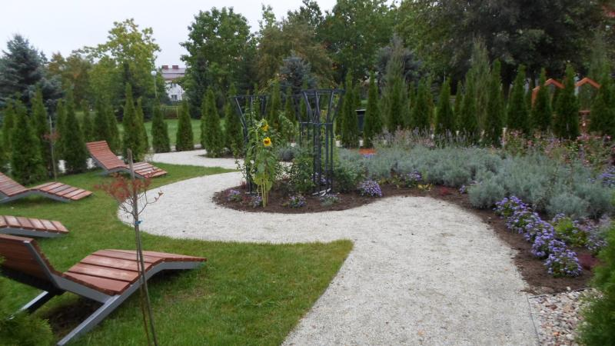

„Kolorowy plac zabaw”

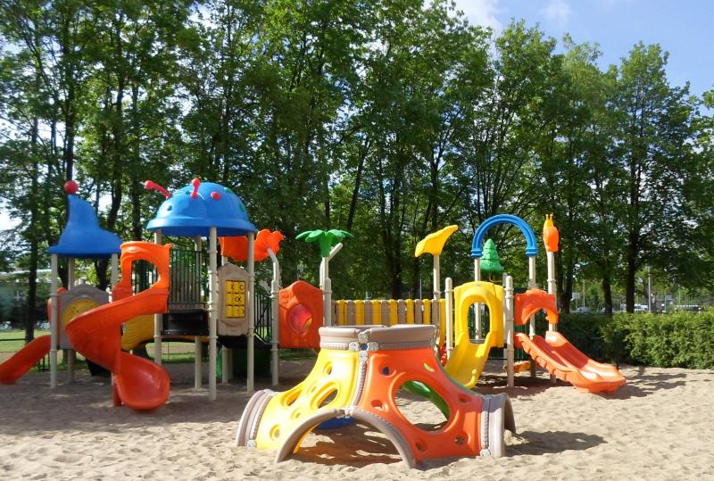
Nasze przedszkole posiada
7 oddziałów
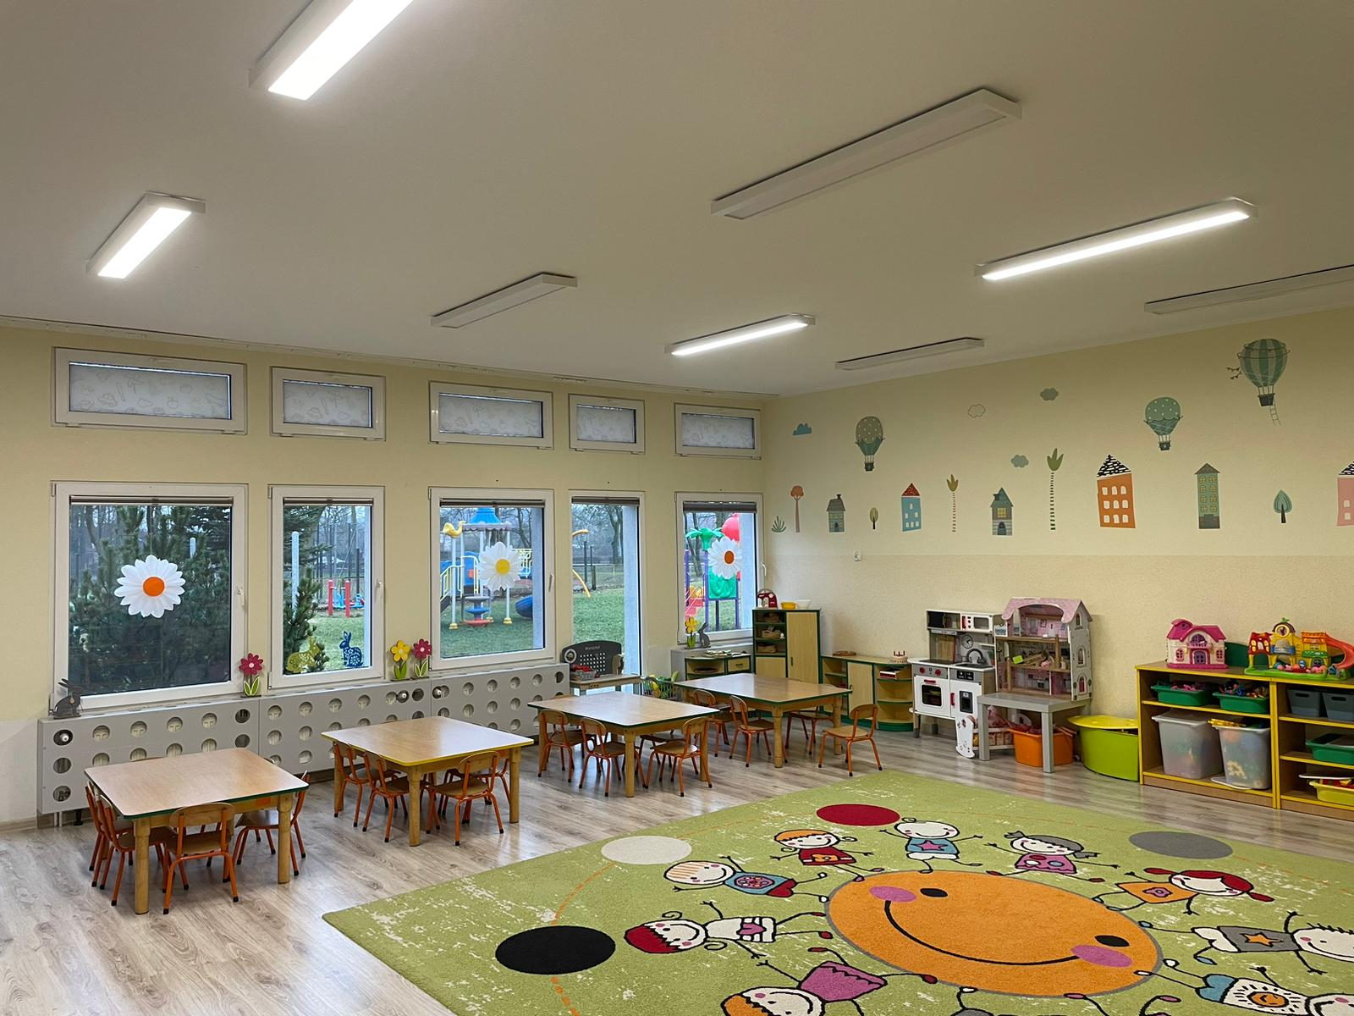
„Krasnale”
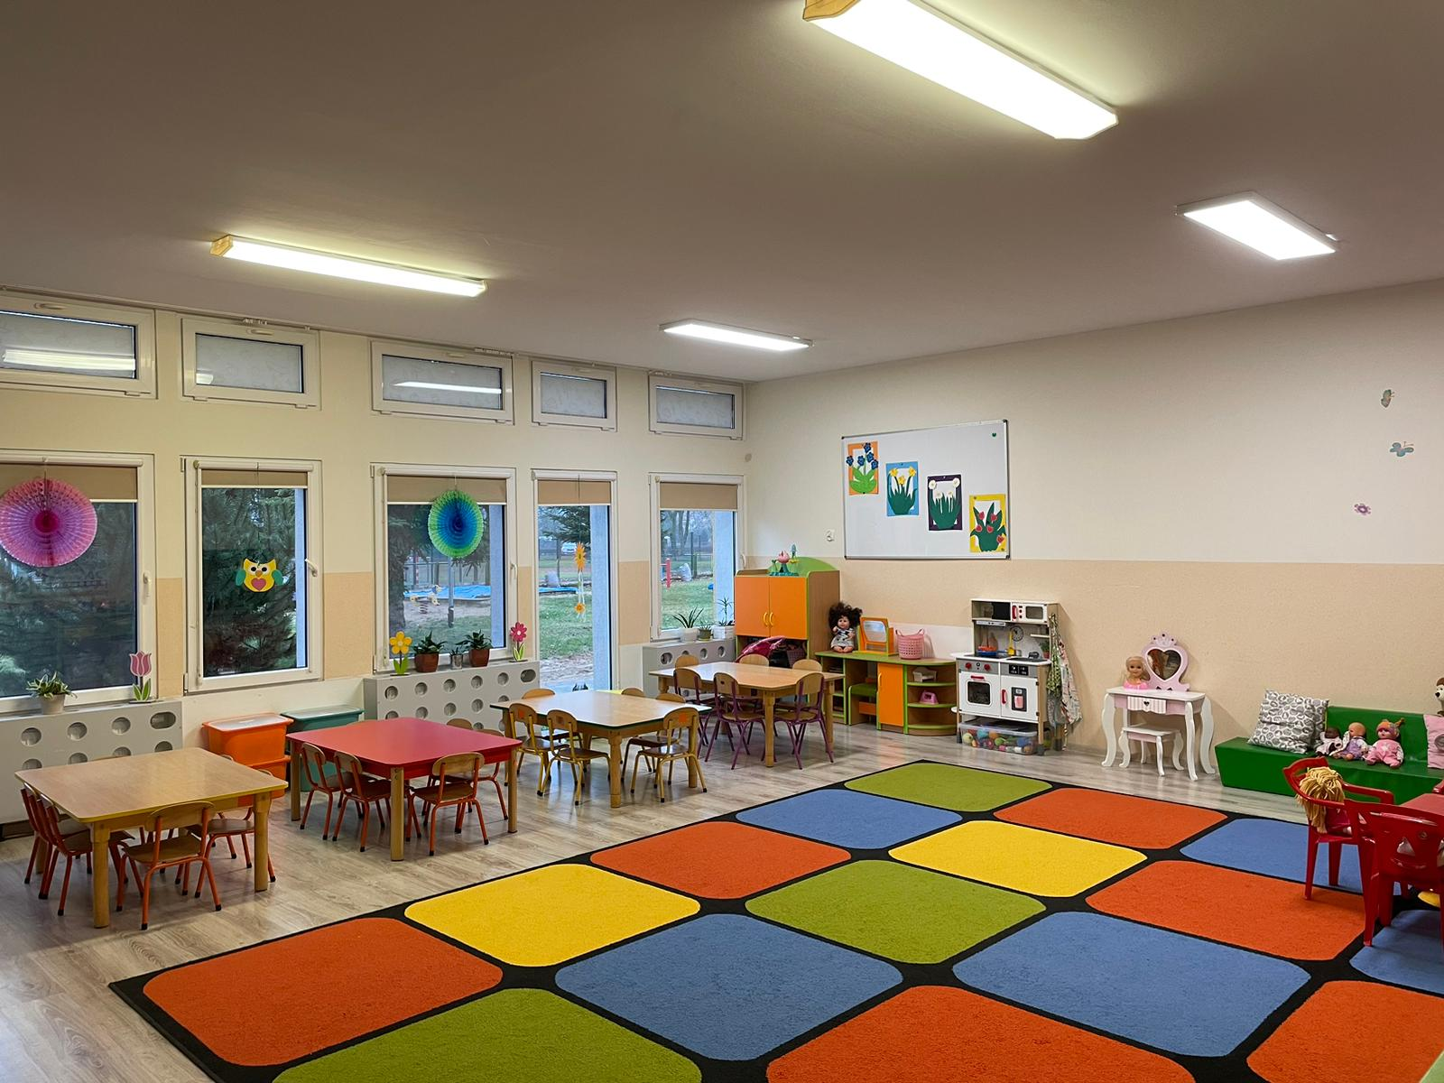
„Biedronki”
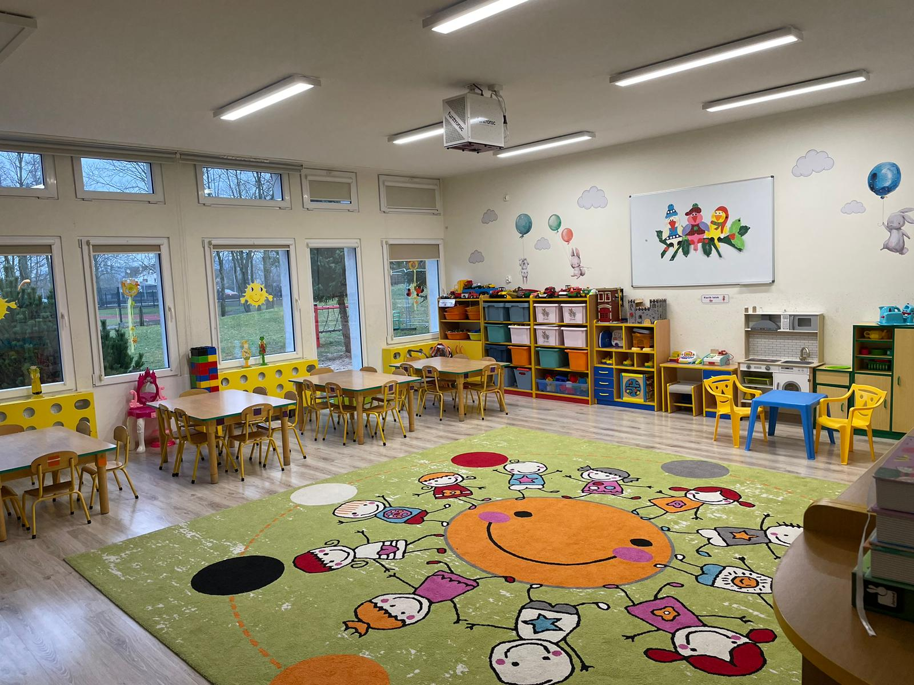
„Słoneczka”
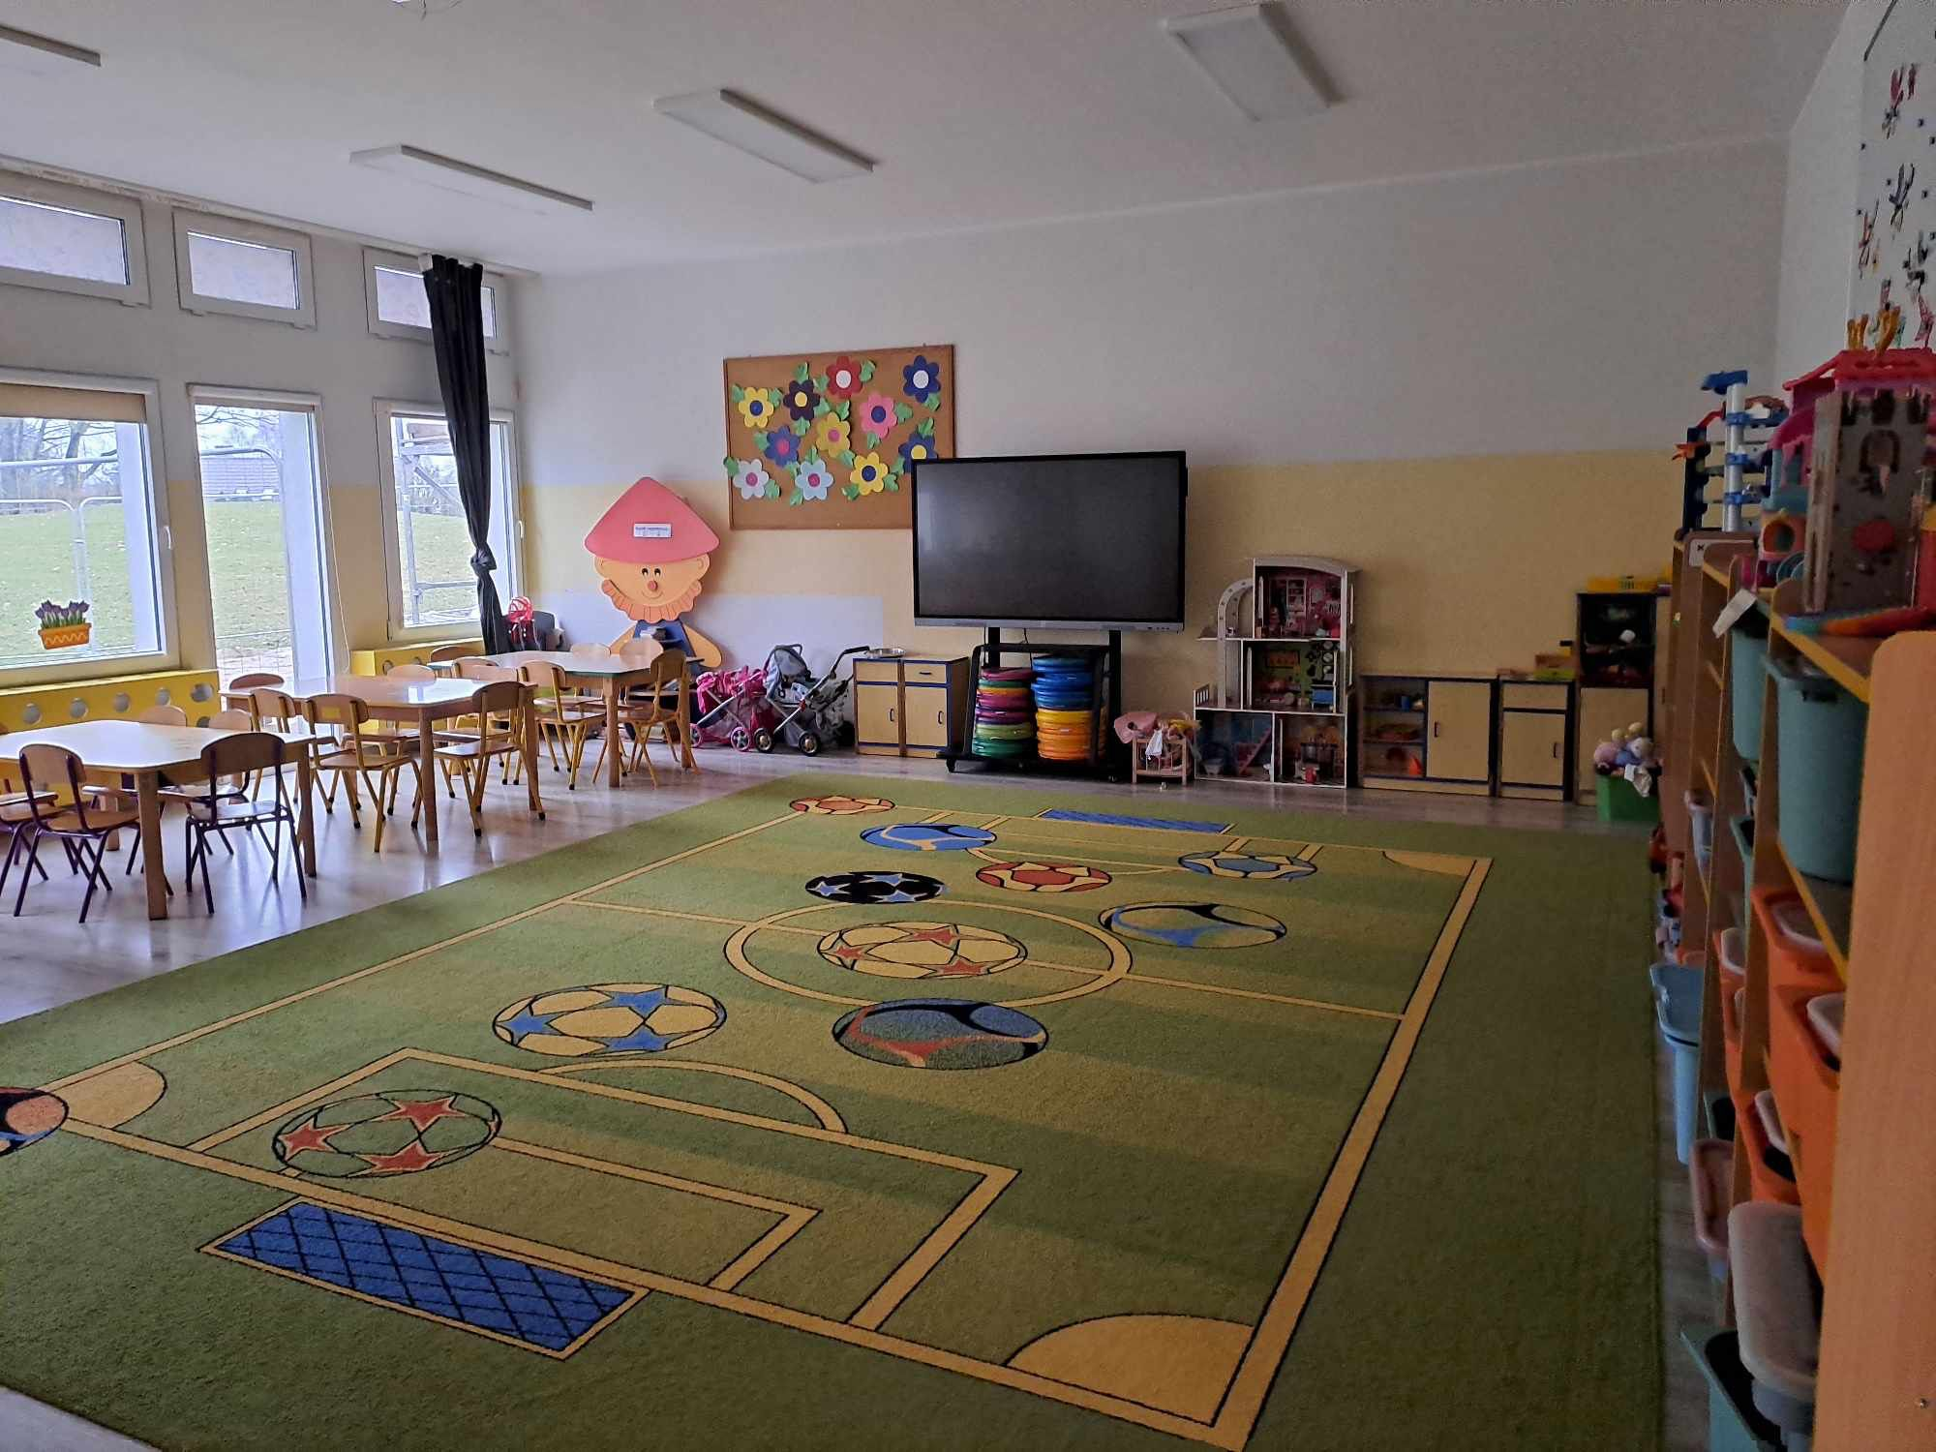
„Motylki”
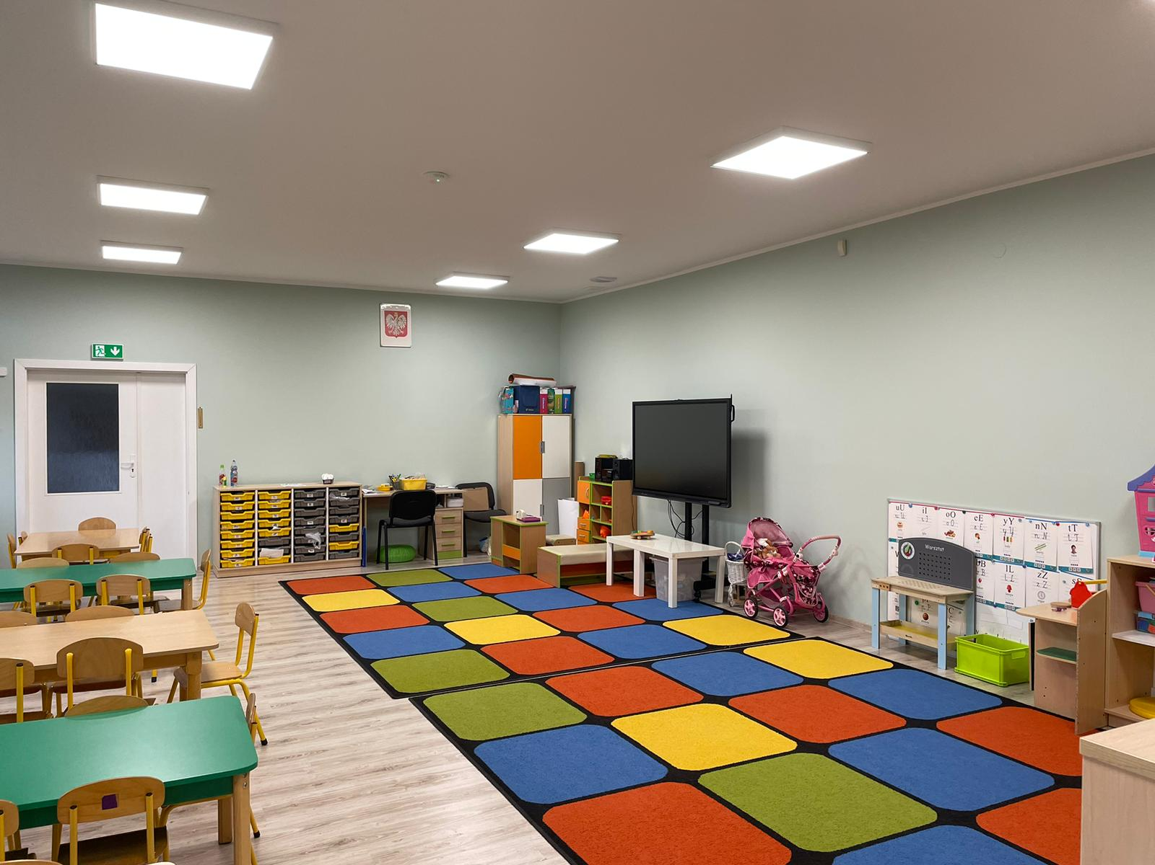
„Literki”
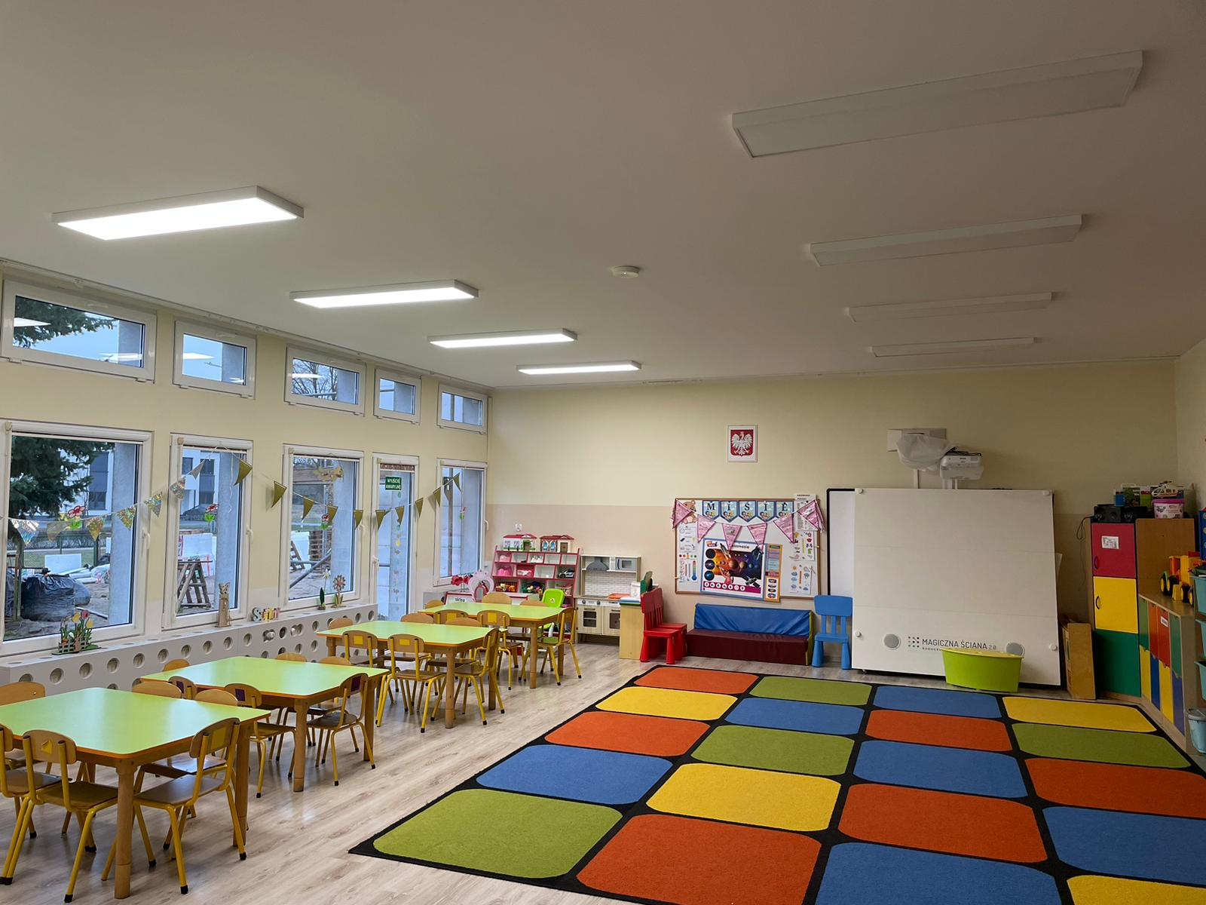
„Misie”

Do zobaczenia
w naszym przedszkolu!!!



